引言

1.1目的
机器学习是一门讨论各式各样的适用于不同问题的函数形式，以及如何使用数据来有效地获取函数参数具体值的学科。深度学习是指机器学习中的⼀类函数，它们的形式通常为多层神经网络。
近年来，仰仗着大数据集和强大的硬件，深度学习已逐渐成为处理图像、文本语料和声音信号等复杂高维度数据的主要方法。
本项目希望能帮助读者进入深度学习的浪潮中。我们希望结合数学、代码和可视化界面让深度学习变得触手可及。本产品不要求具有高深的数学或编程背景，只需要根据自行设计的基本维度变换。便可以在个人电脑或云端服务器上创造并执行它们。这样用户就可以随意创造改动代码并得到及时反馈，从而设计出专属于自身的神经网络模型。
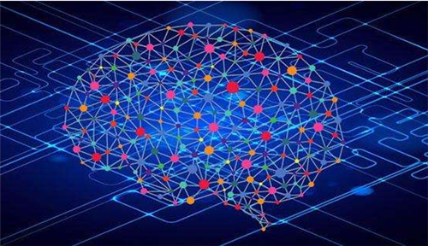
图1神经网络概念图

作为表征学习的一种，深度学习将自动找出每一级表示数据的合适方式。所有特征由机器自动找出，彻底打开了之前图像检测特征抽取方式。
因此，深度学习的一个外在特点是端到端的训练。也就是说，并不是将单独调试的部分拼凑起来组成一个系统，⽽是将整个系统组建好之后一起训练，他对非最优解的包容、对非凸非线性优化的使用，以及勇于尝试没有被证明过的方法。这种在处理统计问题上的新经验主义吸引了大量对此感兴趣者，使得大量实际问题有了更好的解决方案。由于大部分情况下需要为深度学习修改模型甚至挑战已经存在数十年的工具，本产品应运而生，我们相信这绝对是一件非常有意义并令人兴奋的事。

1.2范围
深度学习以社区长期以来以在学术界和企业之间分享而自豪，并开源了许多优秀的软件库、统计模型和预训练网络。正是本着开放开源的精神，本项目设计了一种面向对象型的交互式界面，用户可以根据需要解决的问题，设计自己的奇思妙想，不需要大量的代码，仅仅通过简单的点击拖动操作便可以设计属于自己属于特定问题的神经网络。我们致力于为所有人降低学习深度学习的门槛，并希望⼤家从中获益。
本项目所有代码将在github上开源共享，期望汇聚其他对深度学习拥有兴趣的志同道合的朋友的力量，虽是微薄之力，但我们希望，每一个对科学坚持不懈的探索，对这个世界的未知充满好奇的人，都能够将自己的想法留下，我们相信，通过每个人的努力与对自然的发现，终有一天，人工智能的时代将彻底到来！

1.3术语定义
网络、神经网络：指人工神经网络（ANNs），是一种应用类似于大脑神经突触联接的结构进行信息处理的数学模型。
数据集：又称为资料集、数据集合或资料集合，是一种由数据所组成的集合。

总体描述

2.1产品前景
本项目旨在能帮助和启发新一代的程序员、创业者、统计学家、生物学家，以及所有对深度学习感兴趣的人。

2.2产品功能
为对深度学习感兴趣的用户提供神经网络的编辑与训练、数据集的挑选等服务，使用户有更多的精力研究模型本身，而非耗费大量的时间在模型的编辑任务上，从而提高研究效率，降低神经网络应用的门槛。

2.3用户特征
短期内，针对那些想使用却不会编写代码编写神经网络，并且功能需求低的用户群体，如：在校大学生和跨领域研究者；
长期，针对在日常工作研究中要经常使用神经网络的用户群体，提升他们的工作开发效率，这类人有科研工作者和算法开发人员。

2.4业务需求
建立一个高效、准确，操作方便，具有可视化，本地及时运行神经网络编辑软件，以满足编辑人员进行综合的、形象的、及时的实现、管理神经网络模型。

2.5用户需求
用户开始编辑属于自己的神经网络，接着对神经网络进行测试，若出现异常则更改神经网络直至通过，接着挑选数据集，同时检验数据集的输入输出维度是否和神经网络符合，如果不符合的话，重新选择数据集或者重新编辑神经网络，最后进行不断的训练，直至神经网络的精度达到一定的标准，或者到训练速度放缓的基本为0时结束。
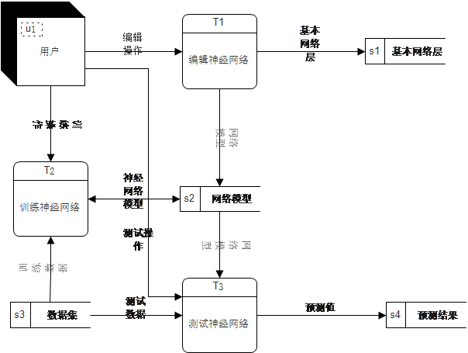
图2 数据流图

2.6系统需求
系统主要提供图形编辑和运行神经网络这两项服务，其中图形编辑服务包括增加神经网络，更改神经网络，删除神经网络和导出神经网络四个操作。运行神经网络则有训练神经网络和使用神经网络两种，他们有相同的选择数据集合得到数据结果这两个共同的过程，但训练神经网络还需要对得到的数据结果进行梯度迭代和对训练成果进行检验两部分。
用户可在图形界面上编辑神经网络的框架，同时，这些图形会和神经网络的结构相同步。接着，用户可选择将要使用的数据集，然后再这数据集上对神经网络进行训练，训练完成后，就可以在数据集上测试训练的效果和得到unlabel的样本的预测值。
系统应提供给用户基本的属性，如用户名，密码和授权等级，同时能执行增加网络层，删除网络层，更改网络层，训练网络和使用网络等功能。其中用户的操作面向两类对象，一类是数据，另一类是网络。网络是由多个网络层组成的，可以运行结果，得到误差并存储各参数对误差的梯度以及更新梯度，对于组成网络的网络层，他有多种继承，如卷积网络，pooling，batchnorm等等。对于数据集，他是由data和对每个data的标注target组成的。
神经网络经过待编辑、待训练两种状态，就到了最后的训练完成的神经网络的状态。
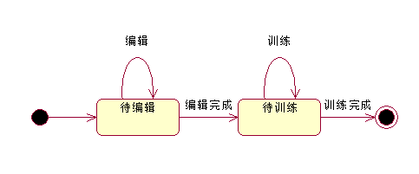
图3 状态图

2.7用例图
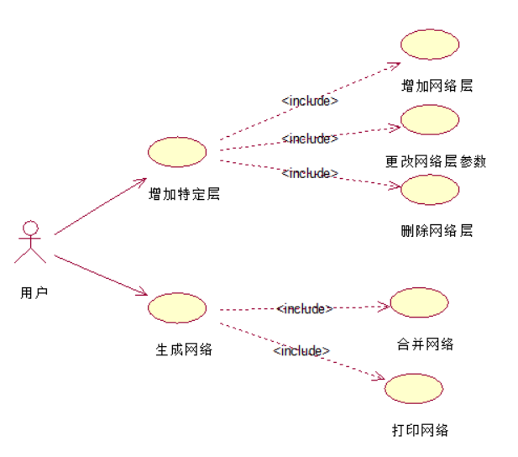
图4 构造神经网络用例图
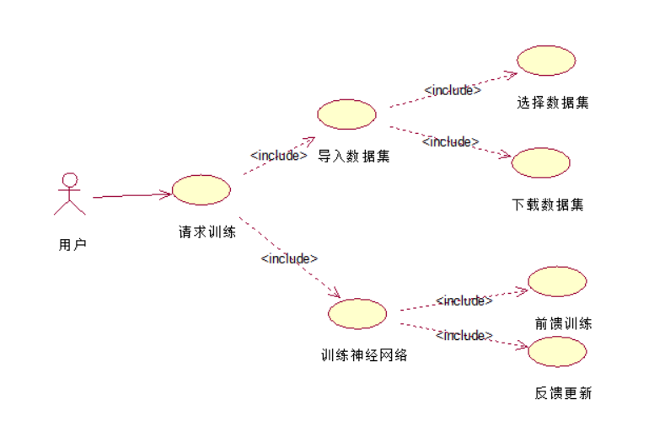
图5 训练用例图
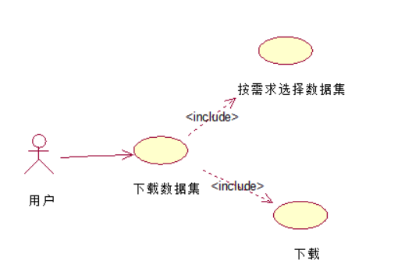
图6 下载数据集用例图

2.8类图

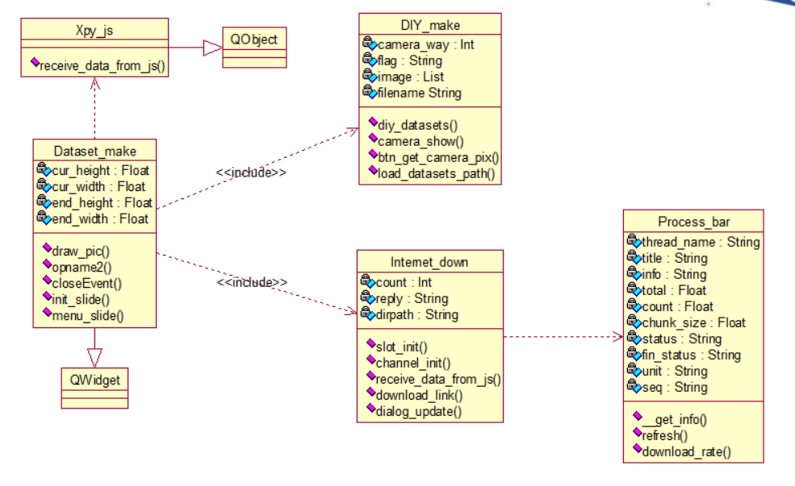
图7 数据集类图
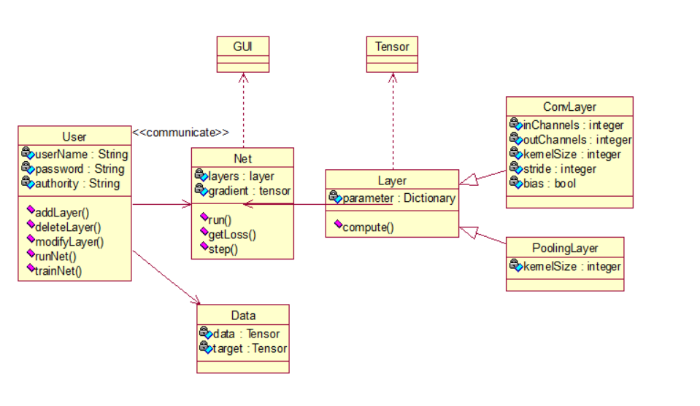
图8 用户构造与训练类图

2.9时序图
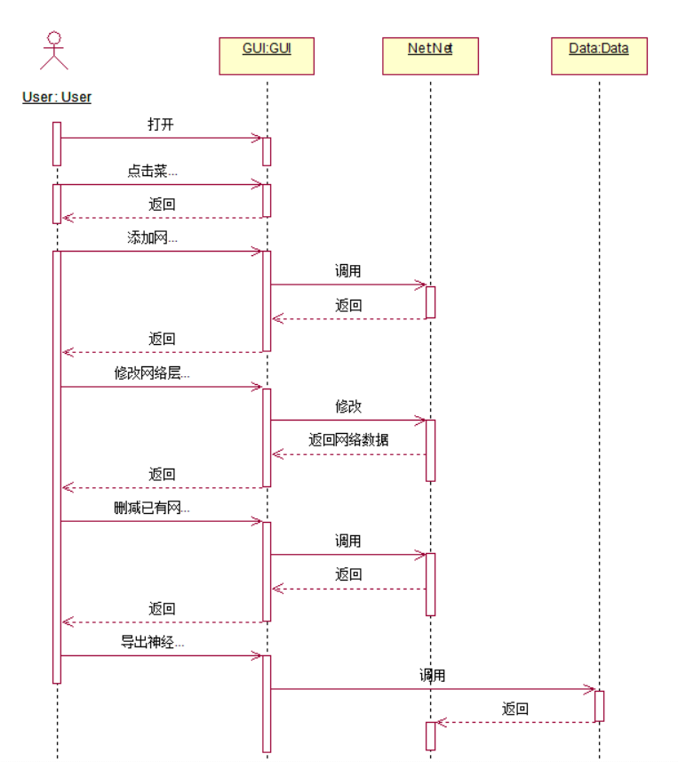
图9 用户构造神经网络时序图
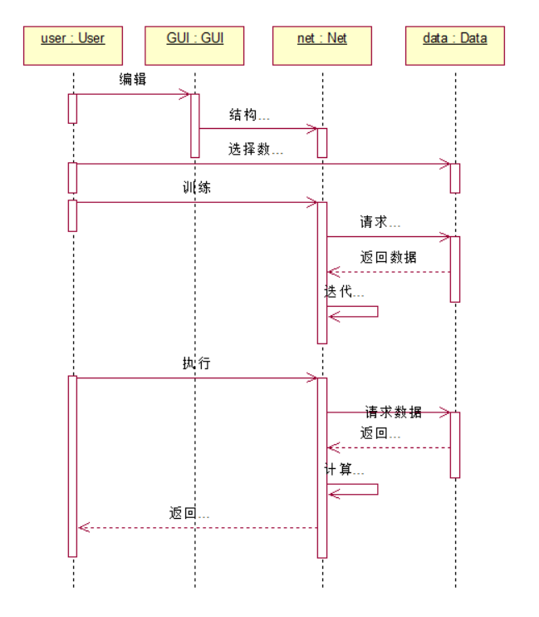
图10 数据集导入时序图

详细需求描述

3.1界面需求
界面需求，原则为方便、简洁、美观、一致等。用户应能了解各个图标、按钮的含义与作用，能按自己的想法来进行正确操作。
（1）输入设备：鼠标、相机等。
（2）输出设备：显示器等。
（3）显示风格：图形交互界面等。
（4）显示方式：1920×1080等。
（5）输出格式：py文件等。

3.2功能需求
编号 | 功能名称 | 功能描述 | 输入 | 输出
1 | 网络搭建 | 构建神经网络 | 右击并选择添加各种层 | 界面出现各层对应图标
2 | 网络保存 | 保存搭建的神经网络 | 点击generate | 生成并保存对应py文件
3 | 数据集下载 | 网上下载数据集 | 点击下载 | 下载进指定文件夹
4 | 数据集自制 | 打开相机捕捉帧 | 选择保存位置，打开相机，捕获帧 | 显示捕获帧并保存在指定文件夹
5 | 网络训练 | 自调参数，训练网络模型 | 设置参数，选择数据集，点击开始训练 | 开始训练与结束训练时显示

假设与约束条件

4.1 法律法规、政策方面的限制
我们的技术都基于开源框架，我们的软件也将进行开源。

4.2 开发环境方面的限制
所有开发在成员个人电脑上进行。

4.3 可利用的信息和资源
可利用的信息、资源等，都为开源，无限制。

